Разработчики заданий:
Якушев Алексей Николаевич, ГУО «Великолиповская базовая Школа» Хотимского района
Катков Николай Васильевич, ГУО «Забелышинская средняя школа» Хотимского района
Напреева Елена Михаловна, ГУО «Средняя школа № 1 г.п.Хотимска»
Билет № 22
Практическое задание. Хозяйственное развитие белорусских земель XIX – начале XX в.
Источник №1 Карта «Промышленность в 1913 году»
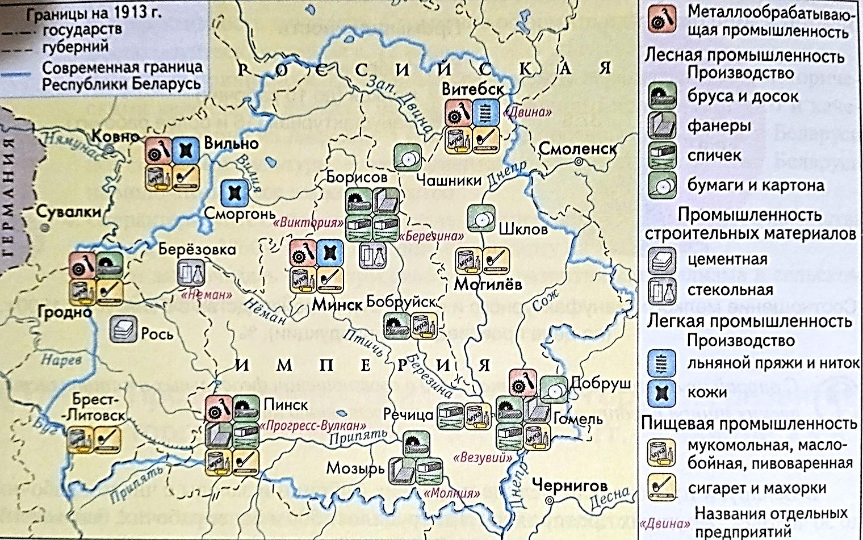
Источник №2 Диаграмма
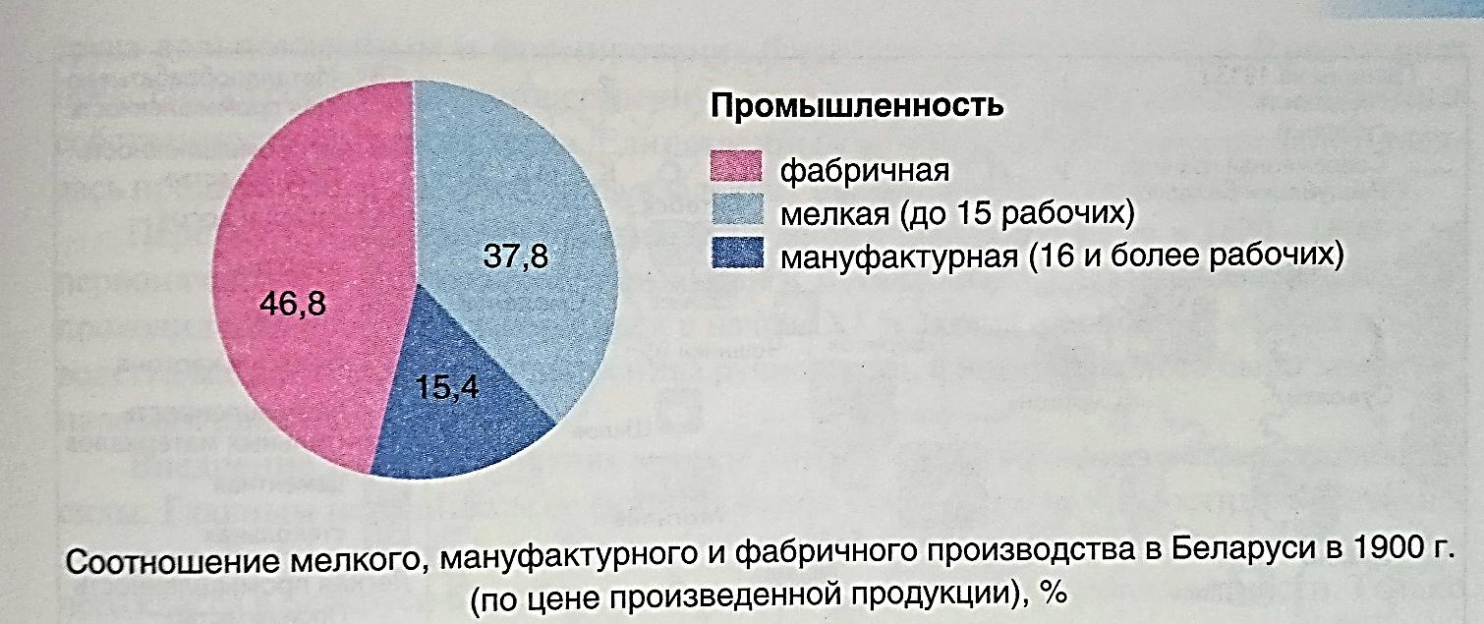

Источник №3 Фотография
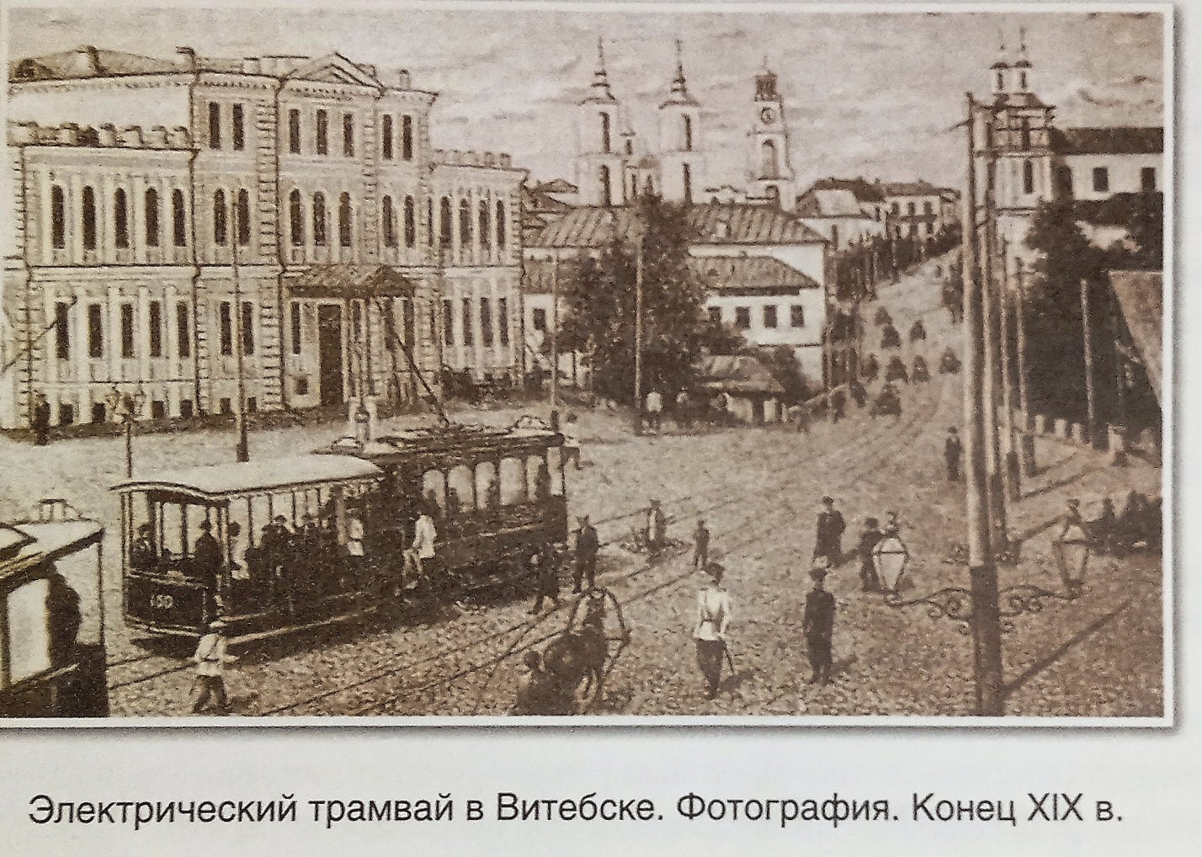

Вопросы практического задания:
- С опорой на картосхему ( источник №1) определите крупнейшие промышленные предприятия в Беларуси в начале XX века;
- Опираясь на фотографию (источник № 2) охарактеризуйте уровень развития белорусских городов в конце XIX века;
- С опорой на картосхему и диаграмму ( источник №3) сделайте вывод о соотношении различных типов предприятий в Беларуси в конце XIX века;
- Опираясь на все три источника определите, существовали ли условия, необходимые для постепенного становления капитализма в промышленности Беларуси во второй половине 19-начале 20 веков.

№ вопроса | Уровень усвоения учебного материала | Вид деятельности | Примерный ответ учащихся
1 | 2 уровень.  Нахождении информации предъявленной в материале в явном виде | Использование информации карты | Стеклозавод «Неман», льнопрядильная фабрика «Двина», спичечная фабрика «Прогресс-Вулкан», спичечная фабрика «Березина», спичечная фабрика «Везувий»
2 | 3 уровень.  Нахождении информации предъявленной в материале в неявном виде | Извлечение информации из фотографии | Города изменяли свой облик, появилось электричество, развивался общественный транспорт, возникали новые площади, вокзалы
3 | 4 уровень.  Установление связей между смысловыми единицами информации, представленной в разных знаковых системах | Соотнесение информации исторической карты и диаграммы | Наряду с крупным фабричным производством развивалась мелкая промышленность. Продолжали существовать мануфактуры, но их доля снижалась
4 | 5 уровень.  Оперирование программным учебным материалом, применение исторических знаний, операций и приемов мыслительной деятельности в незнакомой ситуации | Использование приемов анализа, сравнения, обобщения, систематизации | Рост городов, внедрение на предприятиях машин, строительство железных дорог и внедрение электричества создавали условия для дальнейшего развития капитализма

